מדריך הכנה מקיף להצגת פרויקט RealEyes
מסמך זה מסביר את כל המחברות, המודלים, הניסויים, הויזואליזציות והמסקנות — ברמה שמאפשרת להציג את הפרויקט גם למי שלא ראה את הקוד.
גרסה: יוני 2026 | מחברת ייצור: the_modles_fixed_new.ipynb | ניסויים: exp_* (LoRA / no-LoRA)

חלק א' — רקע ויעדים
RealEyes היא מערכת לזיהוי תמונות Deepfake (מזויפות מול אמיתיות). הגישה שלנו היברידית:
- ניתוח רעש/תדר (SRM) — חושף "טביעות אצבע" של מודלים גנרטיביים
- ניתוח ויזואלי (EfficientNet) — לומד מאפיינים סמנטיים (פנים, טקסטורה)
- שילוב Two-Stream + Ensemble — מיזוג שני העולמות
- מחקר Cross-Database + LoRA — בדיקת הכללה וייעול אימון

יעדים שהגדרנו
יעד | ערך מבוקש | מה השגנו
Accuracy (Ensemble) | > 85% | 61.6–62.6%
ROC-AUC (Ensemble) | > 0.90 | 0.745–0.752
יציבות Cross-DB | פער < 10% | פער 20–31%
זמן תגובה (אתר) | < 3 שניות | EfficientNet בודד — מהיר

למה לא הגענו ל-85% Accuracy?
- סף החלטה 0.5 לא אופטימלי — CNN-SRM כמעט תמיד חוזה REAL (Recall FAKE=3%), אך AUC=0.697 מראה יכולת הפרדה.
- חוסר איזון מחלקות — 10,504 FAKE מול 8,337 REAL; Class Weights מכוילים לPrecision גבוה.
- מגוון מאגרים — 4 מאגרים עם טכנולוגיות יצירה שונות (GAN, Diffusion, Face-swap).
- Cross-DB — Within-DB AUC 0.73–0.97, Cross-DB 0.49–0.56. האתגר האמיתי הוא הכללה, לא Overfitting.
- LoRA פגע ב-CNN-SRM על OpenForensics (ירידה 0.35 ב-AUC).
מה לומר בהצגה: "AUC 0.75 מראה שהמערכת יודעת להפריד. Accuracy נמוך בגלל סף + הכללה — ממצא מחקרי, לא כישלון."

חלק ב' — מחברת the_modles_fixed_new.ipynb: הסבר תא-אחר-תא
המחברת בנויה כ"צינור" (Pipeline): כל תא תלוי בתוצרי התאים שלפניו. להלן הסבר לכל תא, כאילו את רואה את הקוד בפעם הראשונה.

תא 0: Markdown — כותרת
כותרת המחברת: "Testing classifiers and models". אין קוד — רק תיאור.

תא 1: Setup — ייבוא ספריות והגדרות GPU
מה קורה: מייבאים os, numpy, tensorflow וכו'.
למה כיבינו XLA/JIT: מניעת שגיאות BatchNormalization ("JIT compilation failed").
Memory Growth=True: GPU לא תופס את כל הזיכרון מראש — חשוב כשרצים כמה מודלים.
Seed=42: reproducibility — אותה תוצאה בכל הרצה.

תא 2: Paths — נתיבים למאגרים ומודלים
מגדיר איפה הכל נמצא:
GDRIVE_PATH = ~/RealEyes/gdrive
MODELS_DIR = .../models/RealEyes_v2 (שמירת מודלים)
DATA_PATH, DATA_SPLIT_PATH — CustomWar
datasets/ — OpenForensics, CiFake, CelebDF
SKIP_IF_SAVED=True — אם מודל כבר שמור, לא מאמנים מחדש (חוסך שעות).

תא 3: Sync Drive → Server (rclone)
מסנכרן תמונות ומודלים מ-Google Drive לשרת. rclone מדלג על קבצים זהים — בטוח להריץ שוב.

תא 4: Markdown — Celeb-DF Setup
הסבר: CelebDF v2 הוא מאגר וידאו — צריך לחלץ פריימים (פעם אחת).

תא 5: Celeb-DF Frame Extraction — DO NOT RUN
מחלץ פריים לשנייה מסרטוני CelebDF. מסומן DO NOT RUN — כבר בוצע. לא להריץ שוב.

תא 6: Auto Split CustomWar — DO NOT RUN
מחלק CustomWar ל-train/val/test (80/10/10). DO NOT RUN — כבר בוצע.

תא 7: Helper: load_dataset_images
פונקציה שטוענת נתיבי תמונות + תוויות (0=REAL, 1=FAKE).
בודקת סיומות (.jpg/.png), מדלגת על קבצים פגומים.
REAL/Fake נקבע לפי שם תיקייה או מבנה המאגר.

תא 8: Build FULL Train / Val / Test Sets
טוען את כל 4 המאגרים ל-3 סטים:
Train: ~318K תמונות | Val: ~68K | Test: ~18,841
כל מאגר (OpenForensics, CiFake, CustomWar, CelebDF) נטען בנפרד ואז מאוחד.

תא 9: Dataset Statistics
מדפיס סיכום: כמה REAL ו-FAKE בכל סט. עוזר לזהות חוסר איזון.

תא 10: Shared Preprocessing — פרמטרים גלובליים
IMG_SIZE_RGB=(224,224) — לEfficientNet
IMG_SIZE_SRM=(256,256) — לערוץ הרעש
BATCH_SIZE_RGB=8, SRM=32, HYBRID=4 — HYBRID קטן כי Two-Stream = 2 מודלים בזיכרון.
AUTOTUNE — TensorFlow בוחר מקביליות אופטימלית.

תא 11: Markdown — SRM Model
מתחילים את שלב SRM (Spatial Rich Model) — ניתוח רעש.

תא 12: SRM Filters — 8 פילטרים 5×5
מגדירים 8 פילטרים קבועים (לא נלמדים!) שמחלצים:
Laplacian, Edge, Diagonal, Vertical, High-Frequency...
+ 3 פילטרים 3×3 שמורחבים ל-5×5.
הרעיון: GAN/Diffusion משאירים "חתימות" בדומיין הרעש.

תא 13: apply_srm_filters_tf()
פונקציית TensorFlow שמפעילה conv2d עם 8 הפילטרים → 8 ערוצי feature maps.

תא 14: SRM Dataset Pipeline
יוצר tf.data.Dataset:
decode → resize 256×256 → apply SRM → augment (flip, brightness) → batch → prefetch.
Augmentation רק ב-train — לא ב-val/test.

תא 15: Prepare FULL SRM Datasets
יוצר train_srm_dataset, val_srm_dataset, test_srm_dataset מהנתיבים שנטענו בתא 8.

תא 16: SRM Sanity Check
בודק batch אחד: shape, min/max — לוודא שהpipeline תקין לפני אימון.

תא 17: Clear GPU Memory
gc.collect() + clear_session() — מנקה זיכרון GPU לפני בניית מודל חדש. מציג nvidia-smi.

תא 18: Improved Autoencoder / Encoder
Autoencoder משופר:
SE blocks — לומד אילו ערוצי רעש חשובים.
Residual connections — gradient flow טוב יותר.
L2 reg (1e-4) — anti-overfitting.
Input: SRM 24ch → Encoder: (16,16,256) → Decoder → reconstruction.
Loss: MSE — לומד לדחוס/לשחזר מפת רעש.

תא 19: Autoencoder Sanity Check
מריץ batch אחד דרך AE — בודק shapes. try/except — שגיאת GPU לא תעצור את המחברת.

תא 20: Prepare AE Datasets
ae_train_ds: (x,x) — input=output (reconstruction). ae_val_ds: validation.

תא 21: Autoencoder Training
מאמן AE אם SKIP_IF_SAVED=False.
Callbacks: EarlyStopping(val_loss, patience=5), ModelCheckpoint.
אם SKIP_IF_SAVED=True — טוען AE שמור מ-Drive.

תא 22: Save / Load Encoder
שומר encoder + autoencoder ל-Drive. Encoder ישמש את CNN-SRM.

תא 23: Clear Memory Before Classifier
ניקוי זיכרון לפני בניית CNN-SRM.

תא 24: CNN-SRM Classifier — ארכיטקטורה
Encoder (frozen Phase 1) → ConvBlock×2 → GAP → Dense(1,sigmoid).
ConvBlock = Conv2D + BN + ReLU + MaxPool.
Phase 1: encoder.trainable=False — רק Head לומד.
Phase 2: 70% תחתון encoder קפוא, 30% עליון unfrozen.

תא 25: CNN-SRM Sanity Check
batch אחד → prediction shape — לוודא שהמודל עובד.

תא 26: Class Weights
compute_class_weight("balanced") → {REAL: 1.202, FAKE: 0.856}
REAL מקבל משקל גבוה יותר — כי יש פחות דוגמאות REAL.
מועבר ל-model.fit(class_weight=...) — מונע התעלמות מ-REAL.

תא 27: CNN-SRM Phase 1 Training
אם SKIP_IF_SAVED: טוען final_cnn_srm.keras — מדלג.
אחרת: fit עם LR=1e-4, EarlyStopping(val_auc, patience=4), ReduceLROnPlateau.
Loss: BinaryCrossentropy(label_smoothing=0.1) — מונע overconfidence.

תא 28: CNN-SRM Phase 2 Fine-tune
Unfreeze 30% עליון encoder. LR=1e-5 (נמוך!), clipnorm=1.0.
Phase 2 = fine-tune עדין — לא להרוס features של SRM.

תא 29: CNN-SRM Test Evaluation
model.evaluate(test_srm_dataset) — Accuracy + AUC על Test.

תא 30: CNN-SRM Detailed Report
Classification Report + ROC-AUC.
תוצאה: Accuracy 45.4%, AUC 0.697, Recall FAKE=3.2%.
המודל נוטה ל-REAL — AUC סביר אבל Accuracy נמוך.

תא 31: Save CNN-SRM Model
שומר final_cnn_srm.keras ל-Drive.

תא 32: CNN-SRM Visualizations
Confusion Matrix + ROC + Score Histogram → cnn_srm_results.png

תא 33: Markdown — EfficientNetB0
מתחילים מודל RGB ויזואלי.

תא 34: EfficientNet Imports + Class Weights
ייבוא EfficientNetB0, preprocess_input, class weights (אותם כמו SRM).

תא 35: build_efficientnet_b0()
EfficientNetB0(ImageNet) → GAP → Dropout(0.3) → Dense(256) → Dropout(0.25) → Dense(64) → Dropout(0.15) → sigmoid.
train_base=False בStage 1 — backbone קפוא.

תא 36: Class Weights (duplicate check)
מוודא class weights מוגדרים.

תא 37: EfficientNet Stage 1
Backbone frozen, LR=5e-4, fit על train_rgb_ds.
Callbacks: EarlyStopping(val_auc), ModelCheckpoint(stage1).

תא 38: EfficientNet Stage 2 Fine-tune
Unfreeze top 30% EfficientNet. LR=1e-5.
טוען stage1 → fine-tune → שומר efficientnetb0_finetuned_best.keras.

תא 39: EfficientNet Test Evaluation
evaluate על test_rgb_ds.

תא 40: EfficientNet Detailed Report
Accuracy 62.6%, AUC 0.715 — המאוזן ביותר.

תא 41: EfficientNet Visualizations
CM + ROC + Histogram → efficientnet_results.png

תא 42: Markdown — Two-Stream
שילוב SRM + RGB בשני backbones.

תא 43: Two-Stream Dataset Pipeline
כל sample = (srm_batch, rgb_batch), label.
SRM: 256×256×24 | RGB: 224×224×3 (EfficientNet preprocess).
Batch=4 — זיכרון כפול.

תא 44: Two-Stream Architecture
טוען encoder + EfficientNet (frozen) → Concatenate features → Dense head → sigmoid.
שני streams על אותה תמונה — noise + appearance.

תא 45: Two-Stream Phase 1
Head only, backbones frozen.

תא 46: Two-Stream Phase 2
Partial unfreeze 30% עליון.

תא 47: Two-Stream Evaluation
Accuracy 66.1%, AUC 0.722 — הטוב ביותר בודד.

תא 48: Two-Stream Visualizations
→ two_stream_results.png

תא 49: Markdown — Ensemble
שילוב 3 מודלים: SRM + EfficientNet + Two-Stream.

תא 50: Collect Predictions (Val + Test)
מריץ predict על כל 3 המודלים → val_p_srm/eff/ts, test_p_srm/eff/ts.
אלה ההסתברויות (0–1) לכל תמונה — בסיס ל-Ensemble.

תא 51: Uniform Ensemble (1/3 each)
ממוצע פשוט → Accuracy 62.6%, AUC 0.752.

תא 52: Optimal Ensemble (Nelder-Mead)
מחפש משקלים שממקסמים val AUC:
SRM: 0.445 | EfficientNet: 0.483 | TwoStream: 0.072
Test: Accuracy 61.6%, AUC 0.745. Two-Stream כמעט לא תורם — EfficientNet מכסה.

תא 53: Ensemble + All Models Comparison Viz
ensemble_results.png, all_models_comparison.png, model_ranking.png...

תא 54: Markdown — Grad-CAM
הסבר החלטות — Heatmap על התמונה.

תא 55: Grad-CAM Utilities
פונקציות core: gradient של output לפי conv layer → heatmap.

תא 56: Grad-CAM Prediction Functions
gradcam_efficientnet(path), gradcam_cnn_srm(path) — לשימוש באתר.

תא 57: Grad-CAM Batch Visualization
דוגמאות REAL/FAKE עם heatmaps — שמירה ל-Drive.

תא 58: Grad-CAM Demo
הרצה על תמונה בודדת — demo.

תא 59: Sync Visualizations to Drive
rclone sync → gdrive:.../visualizations/

חלק ג' — ניסויים Cross-Database (exp_*.ipynb)
שלוש מחברות נפרדות בודקות הכללה: מה קורה כש**מאמנים** על מאגר A ו**בודקים** על מאגר B?

מתודולוגיה
- 4 מאגרים: OpenForensics, CiFake, CustomWar, CelebDF + Combined (כולם יחד)
- לכל מאגר אימון: 4+4=16 קומבינציות Cross-DB
- מדדים: ROC-AUC, Accuracy, F1-FAKE
- Within-DB = אלכסון (train=test same DB) | Cross-DB = off-diagonal

מחברות
מחברת | LoRA | תיאור
exp_cnn_srm.ipynb | כן | CNN-SRM + LoRADense
exp_cnn_srm_no_lora.ipynb | לא | Full Fine-Tuning
exp_efficientnet.ipynb | כן | EfficientNetB0 + LoRA
exp_efficientnet_no_lora.ipynb | לא | Full FT
exp_vit.ipynb | כן | ViT-Tiny + LoRA בכל MLP
exp_vit_no_lora.ipynb | לא | Full FT

פרמטרים משותפים בניסויים
פרמטר | CNN-SRM | EfficientNet | ViT
Batch | 32 | 32 (16 Combined) | 32
Phase 1 LR | 5e-4 | 5e-4 | AdamW 5e-5
Phase 2 LR | 1e-5 | 1e-5 | AdamW 1e-5
LoRA rank/alpha | 16/32 | 16/32 | 16/32
Patience | 4-5 | 5 | 8-10
IMG size | 256 SRM | 224 RGB | 224 RGB

תוצאות Cross-DB — סיכום AUC (LoRA)
מודל | Within avg | Cross avg | פער
CNN-SRM | 0.731 | 0.493 | 23.7%
EfficientNetB0 | 0.829 | 0.522 | 30.7%
ViT-Light | 0.731 | 0.525 | 20.7%

LoRA vs Full Fine-Tuning
מודל | Pre-LoRA Within | LoRA Within | Δ
CNN-SRM | 0.852 | 0.731 | -0.121
EfficientNet | 0.895 | 0.829 | -0.066
ViT | 0.695 | 0.743 | +0.047

מסקנה: LoRA יעיל ל-ViT ולEdge devices. CNN-SRM נפגע — במיוחד OpenForensics (0.871→0.522).

אופטימיזציות זיכרון (למה הקטנו)
- shuffle buffer: 2000 (לא כל הדאטה)
- prefetch(4) במקום AUTOTUNE
- ram_budget = 3GB
- gc.collect() + malloc_trim(0) בין מאגרים
- Batch=16 ל-Combined dataset
- try-except סביב model.fit — שרת לא קורס

חלק ד' — ויזואליזציות: מה רואים ומה מסיקים

איור 1: תוצאות CNN-SRM
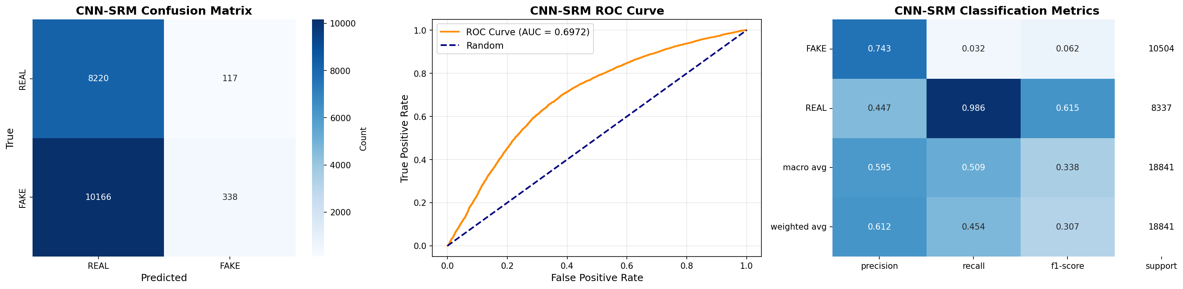
איור 1: תוצאות CNN-SRM
שלושה גרפים:
1) Confusion Matrix — רוב התחזיות ב-TN (REAL נכון) ו-FN (FAKE שפוספס) → המודל אומר REAL כמעט תמיד.
2) ROC Curve — AUC=0.697 — יש הפרדה, לא אקראי.
3) Score Histogram — רוב הציונים נמוכים (קרוב ל-0=REAL).
מסקנה: המודל שמרני מדי; ב-Ensemble תורם ל-Precision.

איור 2: תוצאות EfficientNetB0
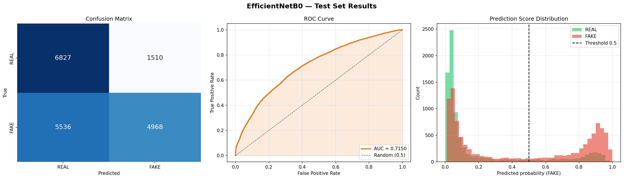
איור 2: תוצאות EfficientNetB0
CM: TP=4968 FAKE נכון, TN=6827 REAL נכון — מאוזן.
ROC: AUC=0.715.
Histogram: שני peaks — REAL (~0.2) ו-FAKE (~0.7).
מסקנה: המודל הטוב ביותר לשימוש יחיד — **זה המודל באתר**.

איור 3: תוצאות Two-Stream
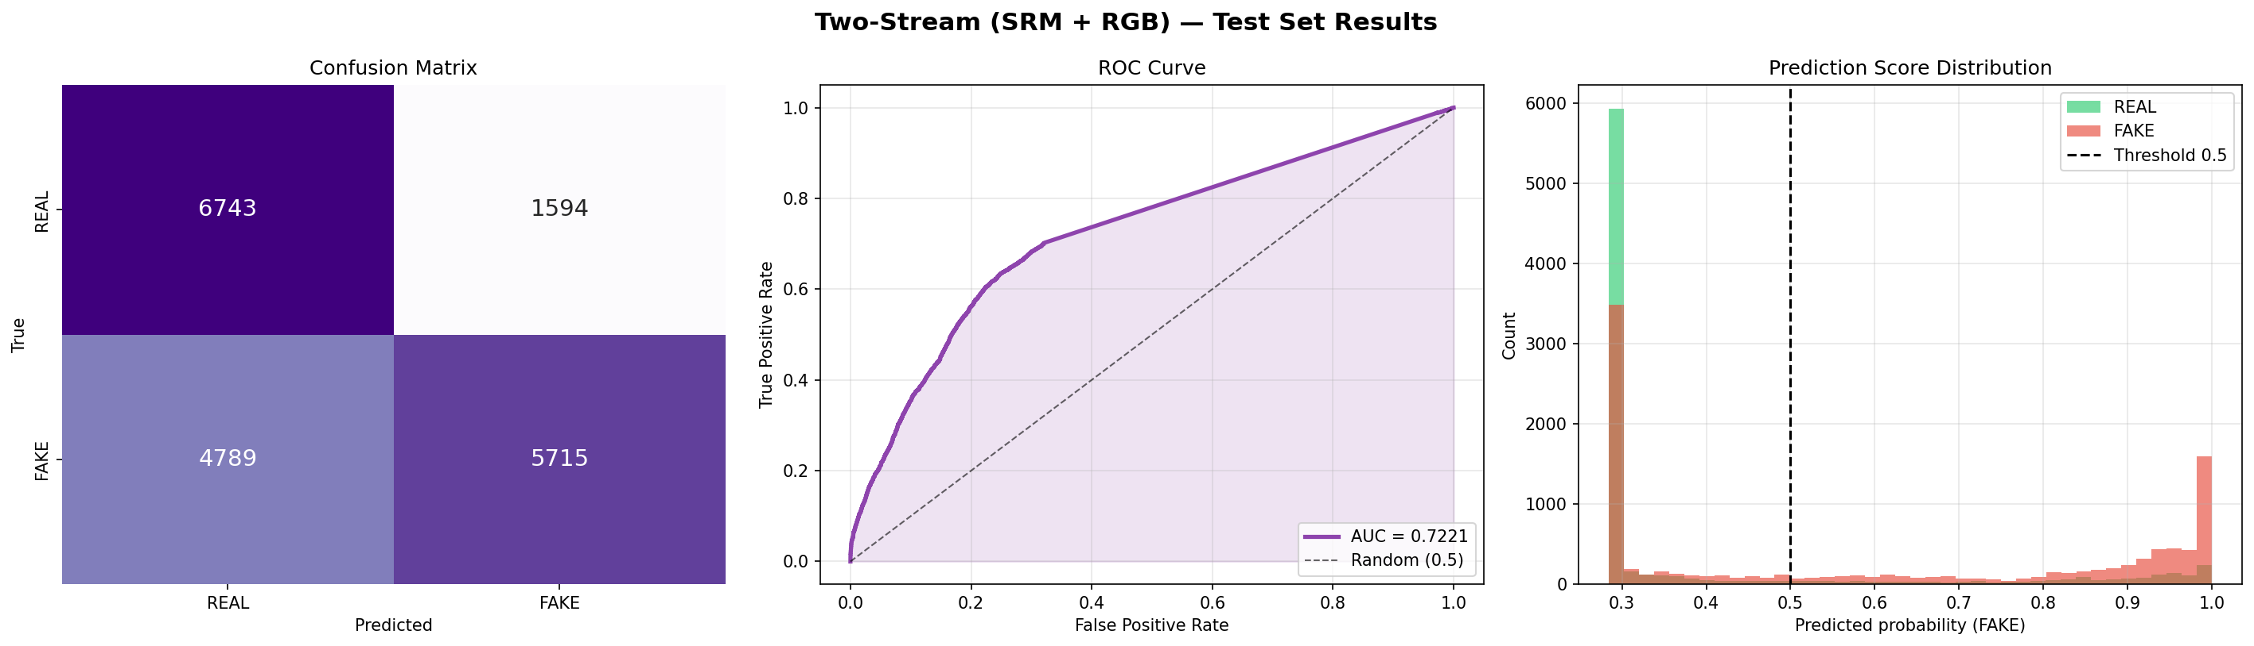
איור 3: תוצאות Two-Stream
Accuracy 66.1%, AUC 0.722 — הטוב ביותר בודד.
Recall FAKE=54% — מזהה יותר FAKE מ-EfficientNet.
מסקנה: שילוב SRM+RGB עוזר, אך ב-Ensemble משקל נמוך (7%).

איור 4: Ensemble אופטימלי
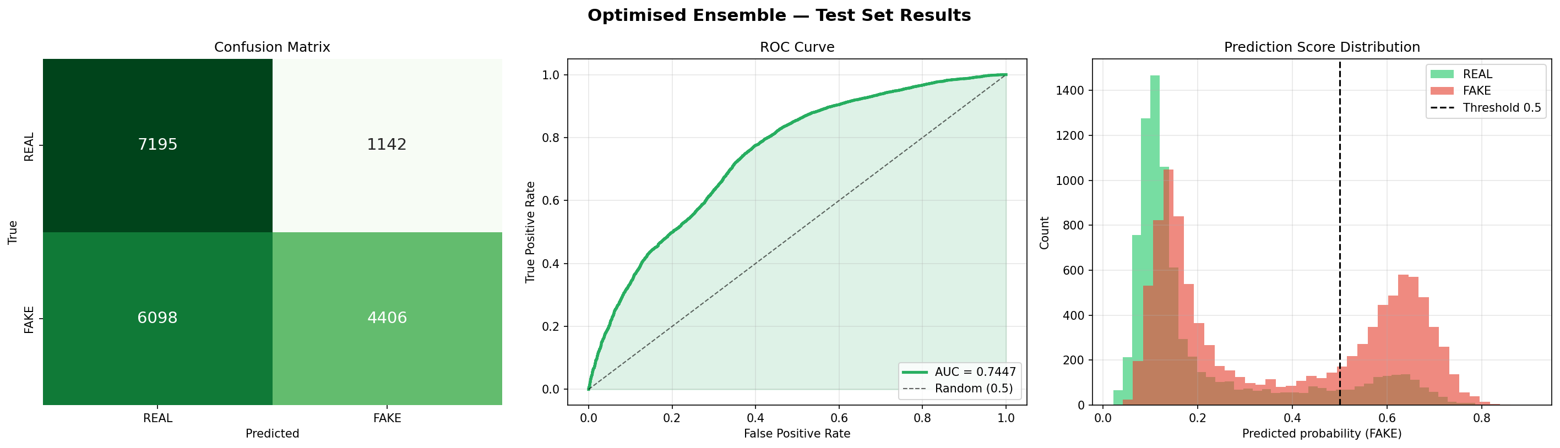
איור 4: Ensemble אופטימלי
Accuracy 61.6%, AUC 0.745.
Precision FAKE=79.4% — כשאומר FAKE, צודק ב-79%.
Recall FAKE=42% — מפספס חלק מהזיופים.
מסקנה: מכוון לPrecision — מתאים ליישום שרוצה מעט False Positives.

איור 5: השוואת כל המודלים
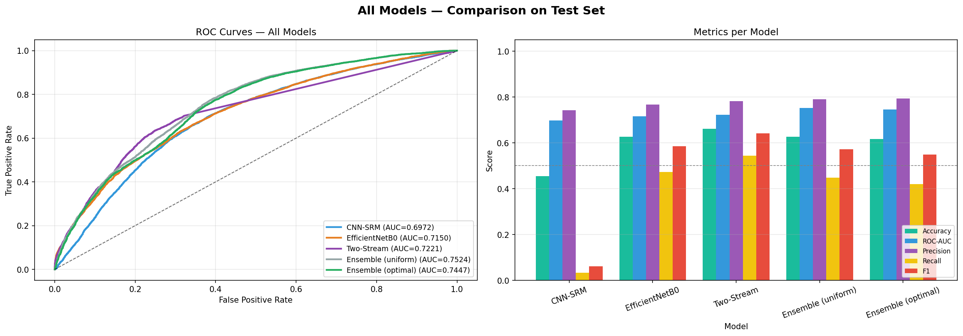
איור 5: השוואת כל המודלים
שמאל: ROC curves — Ensemble (uniform) הכי גבוה (0.752).
ימין: Bar chart — Accuracy/ROC-AUC/Precision/Recall/F1 לכל מודל.
Two-Stream מוביל ב-Accuracy; Ensemble ב-AUC.
מסקנה: אין "מנצח אחד" — Ensemble משלב חוזקות.

איור 6: טבלת ציונים
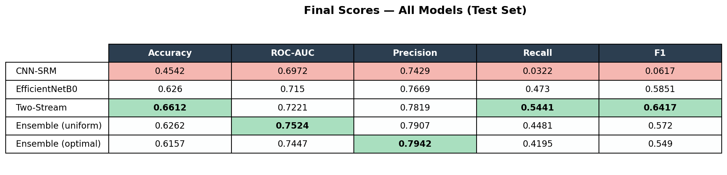
איור 6: טבלת ציונים
טבלה צבעונית — ירוק=הטוב ביותר, אדום=החלש. מראה במבט אחד מי מוביל בכל מדד.

איור 7: דירוג לפי ROC-AUC
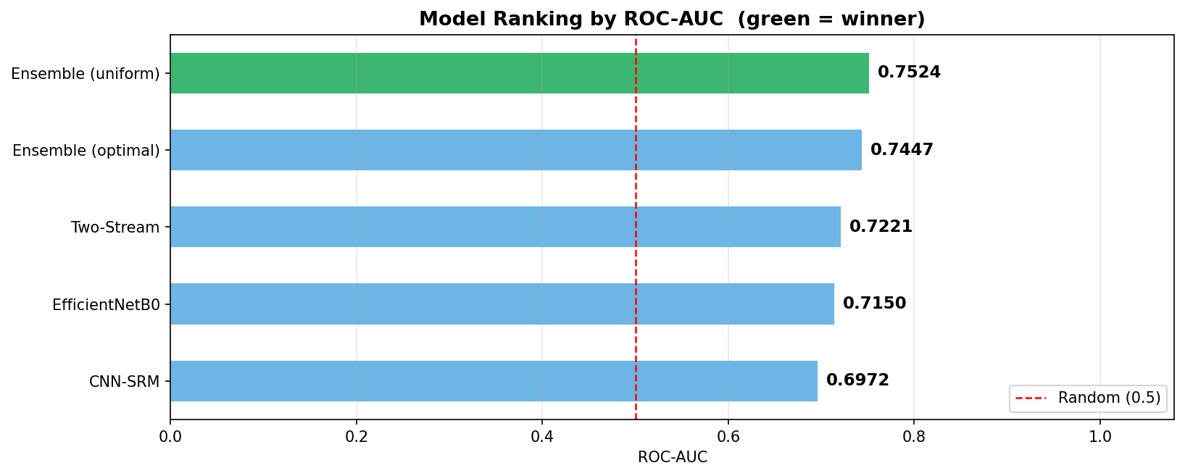
איור 7: דירוג לפי ROC-AUC
Ensemble (uniform) ראשון, Two-Stream שני, EfficientNet שלישי, CNN-SRM אחרון.

איור 8: שיעור זיהוי REAL vs FAKE
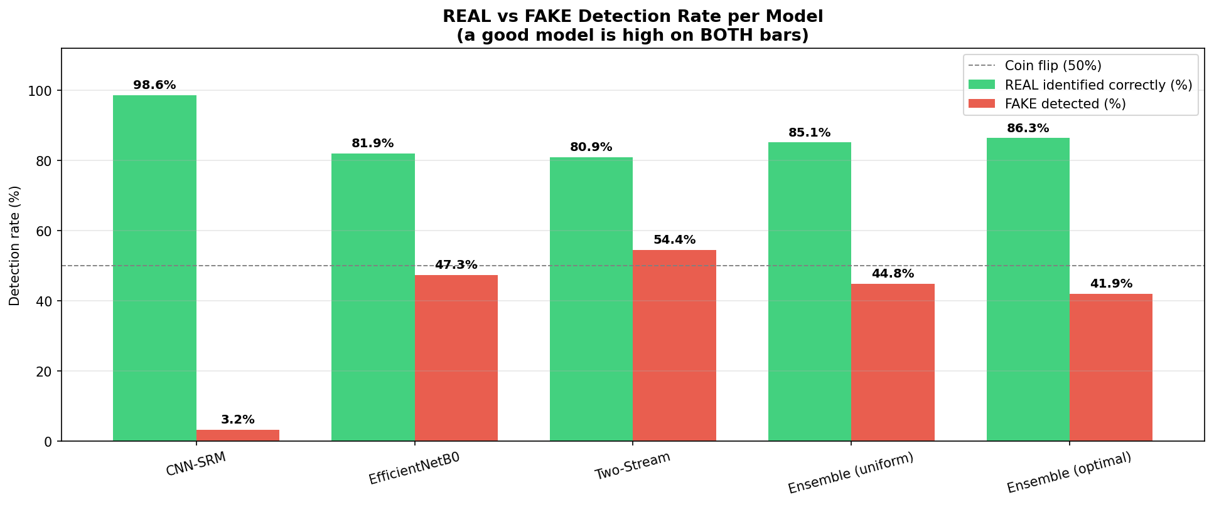
איור 8: שיעור זיהוי REAL vs FAKE
כל מודל — כמה REAL ו-FAKE זוהו נכון.
CNN-SRM: כמעט כל REAL, מעט FAKE.
EfficientNet/Two-Stream: יותר מאוזן.
מסקנה: CNN-SRM "זהיר" — לא מתריע FAKE בקלות.

איור 9: השוואת Within-DB AUC — LoRA vs Full FT
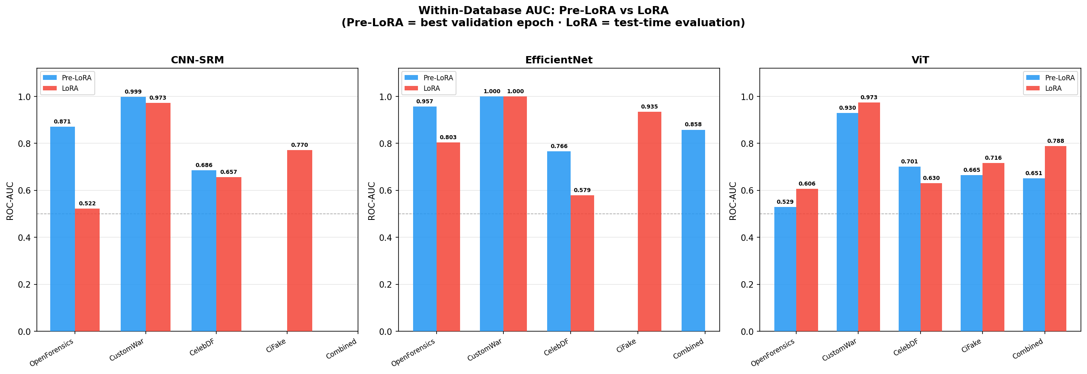
איור 9: השוואת Within-DB AUC — LoRA vs Full FT
עמודות: Pre-LoRA (אימון מלא) לעומת LoRA. ViT עולה; CNN-SRM/EfficientNet יורדים מעט.

איור 10: Δ AUC — השפעת LoRA
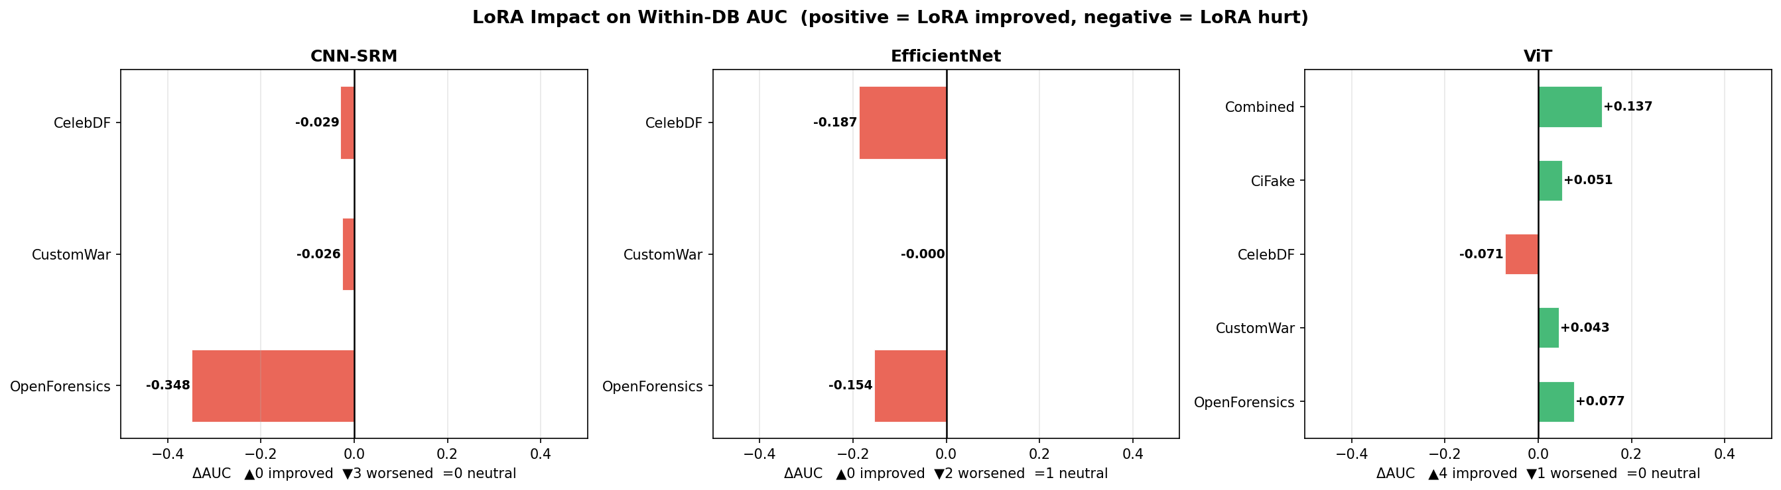
איור 10: Δ AUC — השפעת LoRA
ירוק=שיפור, אדום=ירידה. ViT-CiFake/Combined ירוק; CNN-OF אדום חזק.

איור 11: מטריצת CNN-SRM Cross-DB
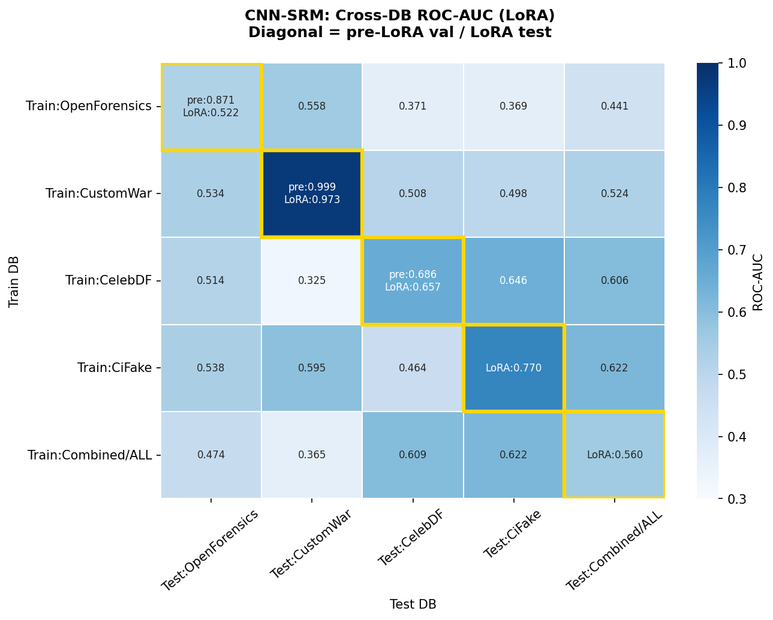
איור 11: מטריצת CNN-SRM Cross-DB
Heatmap AUC. אלכסון=Within (גבוה). off-diagonal=Cross (נמוך). OF→* קריסה.

איור 12: מטריצת EfficientNet Cross-DB
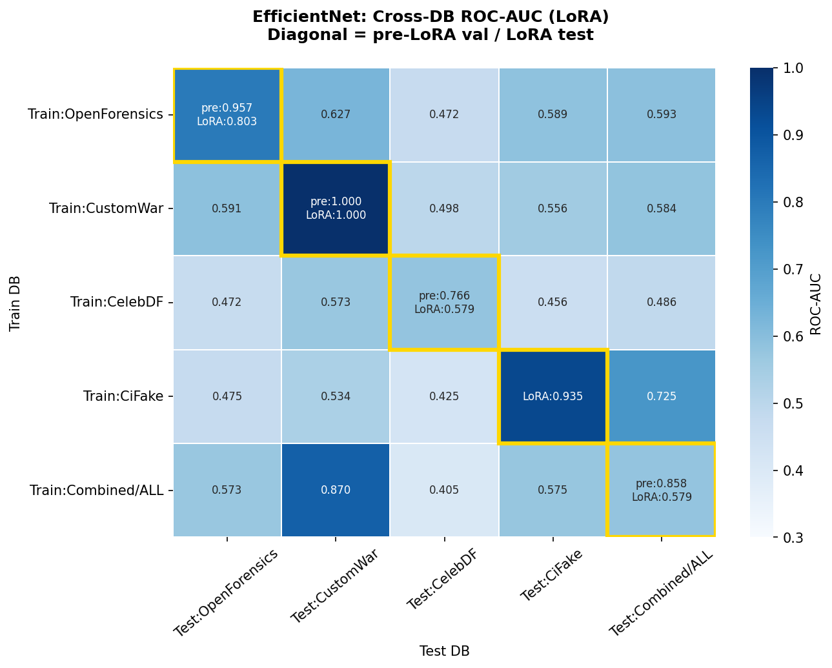
איור 12: מטריצת EfficientNet Cross-DB
Within גבוה (0.8-1.0). Cross נמוך (0.4-0.6). Combined→CW=0.87.

איור 13: מטריצת ViT Cross-DB
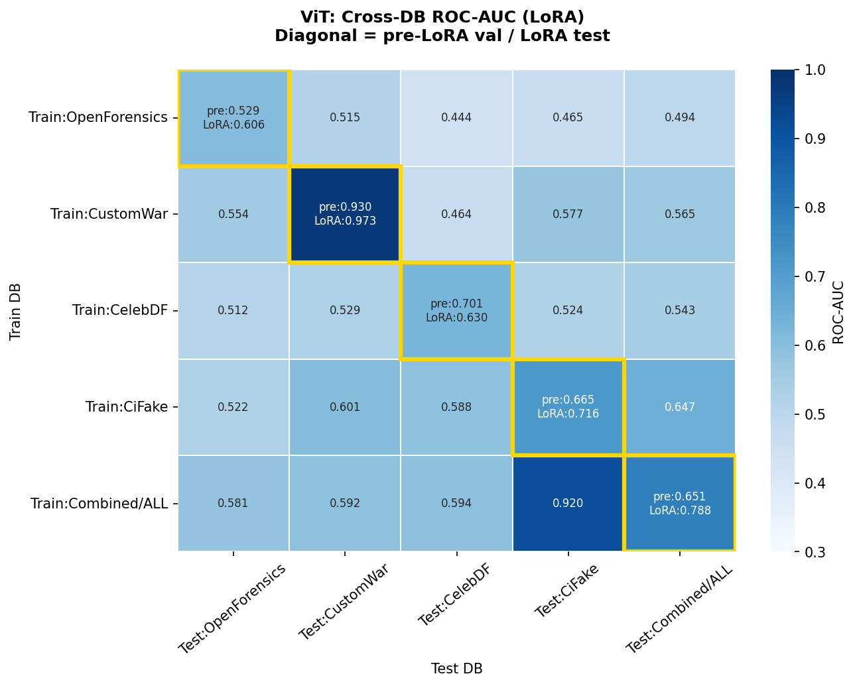
איור 13: מטריצת ViT Cross-DB
הכללה הטובה ביותר. Combined→CiFake=0.92. פער Within-Cross הקטן ביותר.

איור 14: Heatmaps AUC — כל 3 המודלים
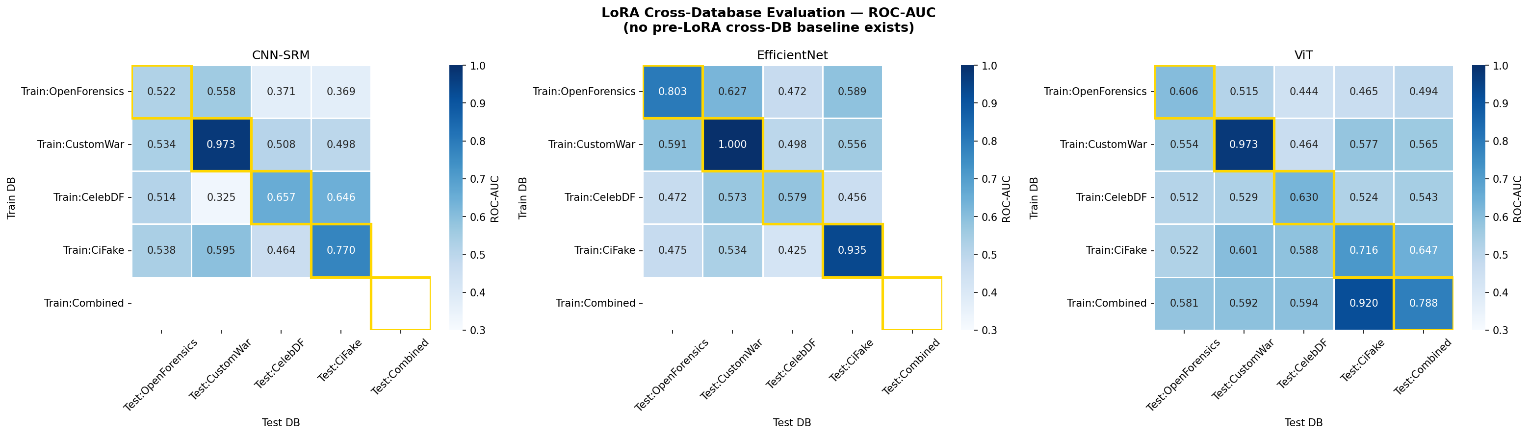
איור 14: Heatmaps AUC — כל 3 המודלים
3 heatmaps זה לצד זה — השוואה ויזואלית של Cross-DB לכל ארכיטקטורה.

איור 15: טבלת סיכום LoRA vs no-LoRA
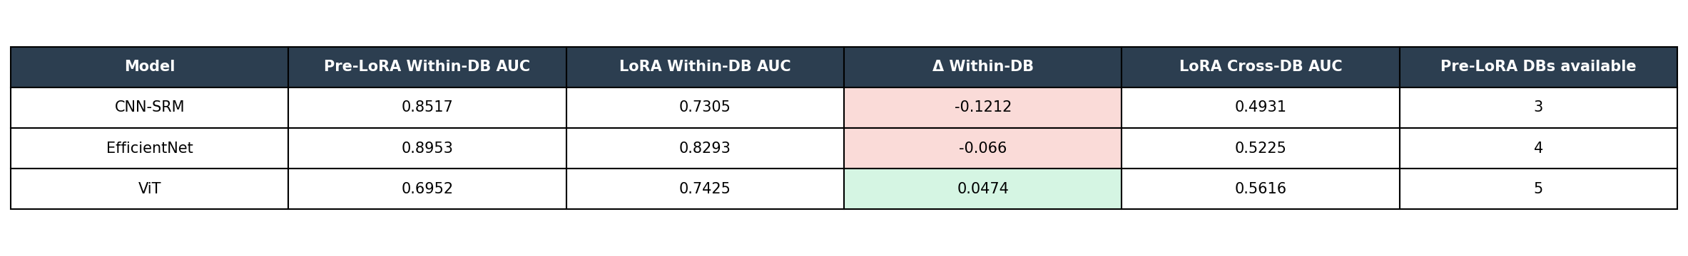
איור 15: טבלת סיכום LoRA vs no-LoRA
טבלה מרכזת: Within, Cross, פער, מסקנה לכל מודל.

חלק ה' — מסקנות סופיות ו-Q&A
10 מסקנות להצגה:
- 1. בנינו מערכת היברידית: SRM + EfficientNet + Two-Stream + Ensemble.
- 2. AUC 0.75 (Ensemble) — יכולת הפרדה טובה. Accuracy 62-66% — יש מקום לשיפור (סף + הכללה).
- 3. Cross-DB הוא האתגר: פער 20-31% בין Within ל-Cross.
- 4. ViT+LoRA — הכללה הטובה ביותר. EfficientNet — Within הטוב ביותר.
- 5. Combined training משפר Cross-DB.
- 6. LoRA — יעיל לEdge; ViT נהנה, CNN-SRM נפגע על OF.
- 7. Xception ננטש — OOM. EfficientNetB0 = בחירה נכונה.
- 8. Grad-CAM — שקיפות. האתר משתמש ב-EfficientNet בלבד.
- 9. השערת מחקר (SRM יכליל הכי טוב) — נדחתה. ViT הכליל הכי טוב.
- 10. יעד 85% — לא הושג; ממצא מחקרי על הכללה חשוב יותר מ-Accuracy גבוה על מאגר בודד.

שאלות צפויות
ש: למה Accuracy CNN-SRM רק 45%?
ת: המודל נוטה ל-REAL. AUC=0.697 = יש הפרדה. ב-Ensemble תורם Precision.
ש: Within vs Cross?
ת: Within=אותו מאגר (קל). Cross=מאגר אחר (קשה, ריאלי).
ש: מה LoRA?
ת: כיוונון יעיל — 0.1% פרמטרים. ViT נהנה, CNN פחות.
ש: למה לא Xception?
ת: OOM — 2×22M params. EfficientNet=5M.
ש: מה באתר?
ת: EfficientNetB0 + Grad-CAM. AUC 0.715.
ש: למה לא Ensemble באתר?
ת: 3× inference time. EfficientNet מספיק.

